必修一 专题1 化学家眼中的物质世界
第二单元 研究物质的实验方法
物质的分离与提纯（课时训练）
1、现需要分离下列物质，请用直线将分离实例、分离方法和选择分离方法的依据连接起来。
实 例 分离方法 选择的依据

除去澄清石灰水中的碳酸钙 蒸馏 溶解度随温度变化的差异

用CCl4提取溴水中溴单质 过滤 在不同溶剂中溶解度的差异

分离醋酸（沸点118℃）与乙醇（沸点78.5℃） 分液 沸点的差异较大

分离汽油和水 结晶 两溶剂互不相溶

从含有氯化钠的硝酸钾溶液中提取硝酸钾 萃取 物质在水中溶解度的不同
2、下面物质的分离方法不正确的是 （ ）
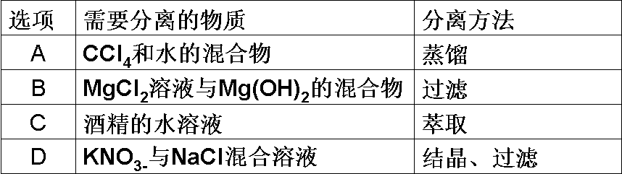

【巩固练习】

3、用于分离或提纯物质的已学方法有：A．萃取B．分液C．过滤 D．加热分解 E．蒸发 F．蒸馏，下列各组混合物的分离或提纯应选用上述哪种方法最合适?（把选用方法的标号填入括号内）
（1）除去Ca（OH）₂溶液中悬浮的Ca（OH）₂ 颗粒 （ ）
（2）把饱和食盐水中的食盐提取出来 （ ）
（3）除去酒精中溶解的微量食盐 （ ）
（4）把溴水中的溴提取出来 （ ）
（5）用自来水制取医用蒸馏水 （ ）
（6）除去氧化钙中的碳酸钙 （ ）
（7）分离柴油和水的混合物 （ ）
4、现有烧杯、漏斗、分液漏斗、酒精灯、玻璃棒、量筒、蒸发皿、圆底烧瓶、铁架台(带铁圈)、三脚架、石棉网、火柴。若所需试剂均有提供，在以下5个实验中：① 沉淀的过滤，② 含泥沙的碘中提纯碘，③ 溴的萃取，④ 蒸馏，⑤ 硫酸铜溶液的蒸发浓缩。其中因缺乏某种实验用品而不能完成的实验是 ( )
A． ① B．②和④ C．③和⑤ D．①和④
5、实验室里用氯酸钾和二氧化锰制取氧气，请问如何把反应后剩下的物质分离开？

6、（选做）已知氢氧化镁难溶于水，硫酸钡既难溶于水，又难溶于酸，碳酸钡难溶于水，但可溶于盐酸。现有含硫酸钠、氯化镁和泥沙等杂质的粗食盐，请你设计实验方案，用粗食盐提纯氯化钠

